漕桥小学 “大家访”活动记录表（2021.3）
学校： 武进区漕桥小学
教师姓名 | 梁凤凤 | 班级 |  | 六（4）班
家长姓名 | 虞永贵 |  | 学生姓名 | 虞雅婷
家访时间 | 2021.4 |  | 家访形式 | 上门家访
家庭详细住址 | 漕桥楼村安和巷57号 |  | 联系电话 | 13813544866
学生情况（包括学生在校情况，家庭情况等） | 学生在校能按时完成作业，但因为速度很快，所以经常出错，而且字迹比较潦草。
家访  过程  详细  记录 | 课堂能积极动脑筋，发言比较积极，但作业时过于追求速度，质量不是很高，需要细心一些；在家里学习主要靠自己，比较主动。  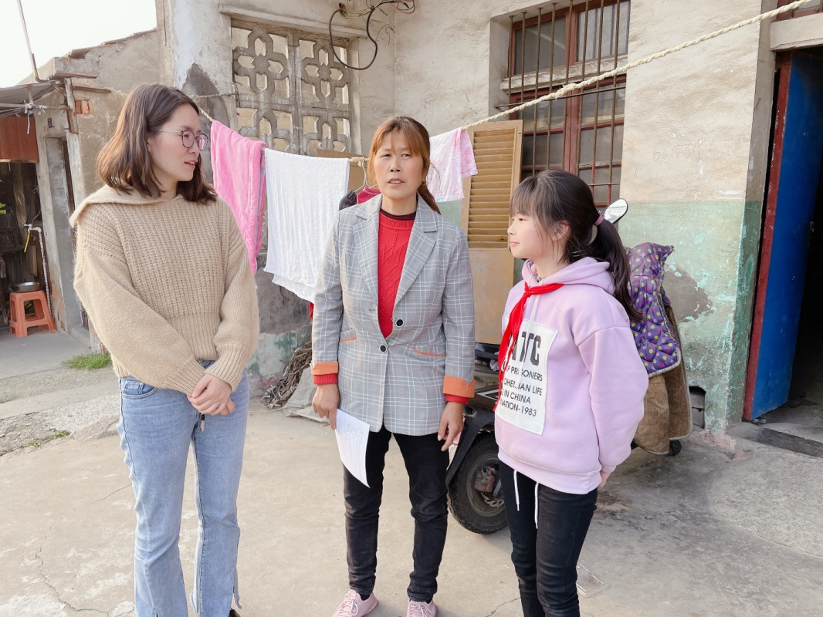
家长  诉求 | 无

家长签名：虞永贵

